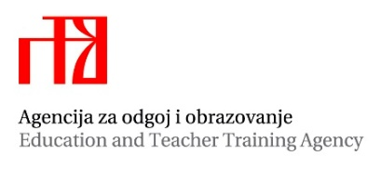

**Republika Hrvatska**

**Koprivničko-križevačka županija**

**Županijsko stručno vijeće stručnih suradnika školskih knjižničara osnovnih i srednjih škola**

Osnovna škola „Braća Radić“ Koprivnica KLASA: 130-01/22-01/10

Miklinovec 6a UR. BROJ: 2137-30-01-22-1

48000 Koprivnica Koprivnica, 7. 11. 2022.

Tel: 048 /221 – 303

**P O Z I V**

**na stručni skup Županijskog stručnog vijeća stručnih suradnika školskih knjižničara Koprivničko-križevačke županije u sklopu provedbe projekta e - Škole:**

**Razvoj sustava digitalno zrelih škola (II. faza) od 31. srpnja 2020. godine i Programa stručnog usavršavanja odgojno - obrazovnih radnika Agencije za odgoj i obrazovanje kroz mrežu županijskih stručnih vijeća**

na temelju Zakona o odgoju i obrazovanju o osnovnoj i srednjoj školi (NN, 87/08), članak 115 i Zakona o Agenciji za odgoj i obrazovanje (NN, 85/06) članak 4 te Odluke o imenovanju voditeljice županijskog stručnog vijeća - vanjske suradnice Agencije za odgoj i obrazovanje (KLASA: 023-01/20-01/0042, URBROJ: 561-03-03/17-20-2)

Mjesto**: Osnovna škola Andrije Palmovića Rasinja (Školska ulica 15, Rasinja)**

Vrijeme**: 14. studenog 2022. od 8,30 do 15,30 sati**

Tema skupa: **Školski knjižničar u digitalno zreloj školi**

Trajanje skupa: **7 sati**

**Napomena:** Obavezna prijava na adresi <http://ettaedu.azoo.hr/> do 10. studenog 2022. godine

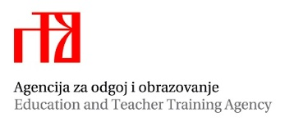

**Dnevni red:**

1. **Uvodna riječ**
2. **„Od Sound trapa i Podbeana do podcasta“** – radionica – Stojanka Lesički, stručna suradnica savjetnica, OŠ Sveti Petar Orehovec, Sveti Petar Orehovec
3. **„Dezinformacije na internetu“** - radionica - Lidija Levačić Mesarov, stručna suradnica savjetnica, OŠ Ferdinandovac, Ferdinandovac
4. **„Čitamo da se pročitamo“** – predavanje - Natalija Flamaceta Magdić, učiteljica savjetnica, OŠ „Braća Radić“ Koprivnica i Adrijana Hatadi, stručna suradnica savjetnica, OŠ „Braća Radić“ Koprivnica
5. **„Osvrt na analizu stanja školskih knjižnica u Koprivničko-križevačkoj županiji 2021. g.”** – predavanje – Ljiljana Vugrinec, knjižničarska savjetnica, voditeljica Županijske matične službe Koprivničko-križevačke županije
6. **„Aktivnosti u sklopu priprema za Erasmus+ mobilnost“** – primjer dobre prakse – Ljiljana Mraz, Obrtnička škola Koprivnica
7. **„Erasmus+ projekt u OŠ Koprivnički Bregi: Pridruži se! Živjeti odgovorno kao Europljanin – stvarati održiv okoliš“** – primjer dobre prakse – Dijana Pleadin, OŠ Koprivnički Bregi i OŠ Mihovil Pavlek Miškina Đelekovec
8. **Obilazak Župne crkve Našašća Sv. Križa i dvorca Inkey uz stručno vodstvo i predavanje Krunoslava Belaja**

**Voditeljica ŽSV-a**

**Koprivničko-križevačke županije**

**Adrijana Hatadi**